Разработчики
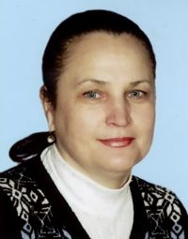

Васильева Н. В., кандидат технических наук, доцент кафедры гидротехнических сооружений и водоснабжения;

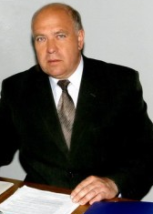
Крючков Е.Н., кандидат технических наук, доцент, заведующий кафедры высшей математики и физики;

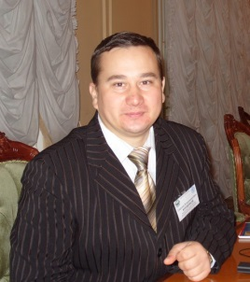
Курзенков С.В., кандидат технических наук, доцент кафедры высшей математики и физики;
